ZUZANA ŽIRKOVÁ

Zuzana Žirková (1980) je basketbalová legenda, bývalá reprezentantka Slovenska v basketbale a účastníčka olympijských hier Sydney 2000. Počas svojej športovej kariéry hrala vo viacerých kluboch Euroligy a v roku 2003 vo WNBA za Washington Mystics. Stala sa najlepšou strelkyňou Medzinárodnej Basketbalovej Asociácie FIBA v kategórii do 20 rokov, trikrát šampiónkou Euroligy, z toho dvakrát s SCP Ružomberok, a osemkrát najlepšou hráčkou Slovenska. Hráčsku kariéru ukončila v Good Angels Košice. V súčasnosti je trénerkou žien extraligovej Banskej Bystrice.
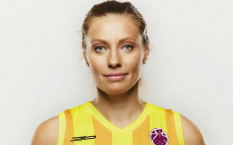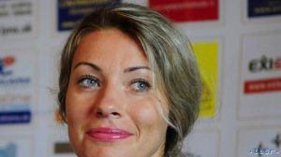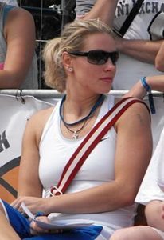
Z zo života športovkyne – bolo to to, čo som chcela?
Kto vie presne čo človek na začiatku svojho života chce, ale vypálilo to u mňa presne tak ako by si to mohol športovec priať. Takže by som nemenila.
U učitelia, tréneri – priatelia alebo nepriatelia?
Ja som nebola vždy priateľ trénerov, ale verím, že svojimi výkonmi som im to neskôr vynahradila. Učitelia v mojom školsko – športovom živote sa mi vždy snažili pomôcť. Možno aj pret to išlo bez problémov.
Z z rodného mesta – Bojnice
Myslím, že všetci aspoň trochu toto mesto poznajú. Ja som sa tam iba narodila a žila som v Prievidzi, kdeže nemocnica bola iba práve v Bojniciach. Ale do známeho ZOO aj na kúpalisko Čajka som chodila…
K Košice a basketbal
Košice pre mňa vždy znamenali a budú znamenať veľa. Strávila som tu dva roky svojho pubertálneho obdobia a neskôr, hneď keď som mala možnosť, som sa vrátila do Košíc žiť, hrať basketbal. Žijeme tu dodnes, keďže moja dcéra chodí do školy v Košiciach. Škoda, že Košice už sa budú spájať so športom a basketbalom čoraz menej. Šport je na pokraji záujmu štátu a spoločnosti. Ale verím, že skvelý Good Angels si každý zapamätá.
A americké dobrodružstvo – Washington Mystics 2003
Skúsenosť, ale nie basketbalová a životná radosť. Vždy som bola dravá, ale do tohoto kolotoča som nedokázala nabehnúť a nechytilo ma to za srdce. S radosťou som sa vrátila späť domov na Slovensko žiť si svoj európsky basketbalový sen.
Ž životné omyly a kotrmelce
Chvála bohu moje životné omyly boli veľmi malé a sú mi odpustené. Život mi doprial hlavne šťastie, tých kotrmelcov bolo najviac na telesnej výchove a keď nejaké v živote boli, vždy som dopadla pevne na obe nohy a išla ďalej.
I ideály a sny Zuzany Žirkovej – čo ešte ?
Som v živote skôr realista. Spokojní život mi prinášajú presne tie ideály a sny, ktoré šťastný človek k životu potrebuje. Sny si nechám pre seba, aby sa mi splnili… 
R rodičovstvo – dcéra Dorotka a basketbal
Rodičovstvo, ako každá matka si užívam a snažím sa byť pre svoju dcéru najlepší vzor. Jedno však viem – nikdy ju nechcem trénovať, aby sa nepokazil náš úžasní vzťah, ktorý medzi sebou máme. Asi by som nebola objektívna a môj maximalizmus by to pokazil.
K koníček nie je len šport
Určite môj koníček je teraz naozaj koníček (živé kone), jazdíme s dcérou na koňoch. Kúpem sa v ľadovej vode a užívam si v tomto období čas s rodinou na chate. A som kávičkár ako nás športovcov veľa ľudí aj volá.
O osobnosti, vzory a idoly basketbalu a všeobecne športu
Nikdy som nemala žiadne vzory, snažila som sa ním byť práve ja a to ma posúvalo ďalej. Myslím, že každý športovec musí byť vzorom sám sebe, ale s hodnotami ako je pokora a úcta!

V vážená a dôležitá – Natália Hejková
Nemusím predstavovať, veľká osobnosť svetového basketbalu, ktorá obetovala tomuto športu všetko!
Á á na záver – košický šport
Práve som vzala do rúk vešteckú guľu, ale bohužiaľ nič veľké v nej nevidím, kým sa štát o šport ako celok nepostará globálne. Zdravie, pohyb, eufória, šťastie, bojovať popri sklamaní, to všetko nám dáva šport akýkoľvek a kdekoľvek.
Tak ho neutopme úplne!!!!

Ďakujem. ML

